**MENTAL HEALTH DISORDER**

**OF INDONESIA AND INDIA**

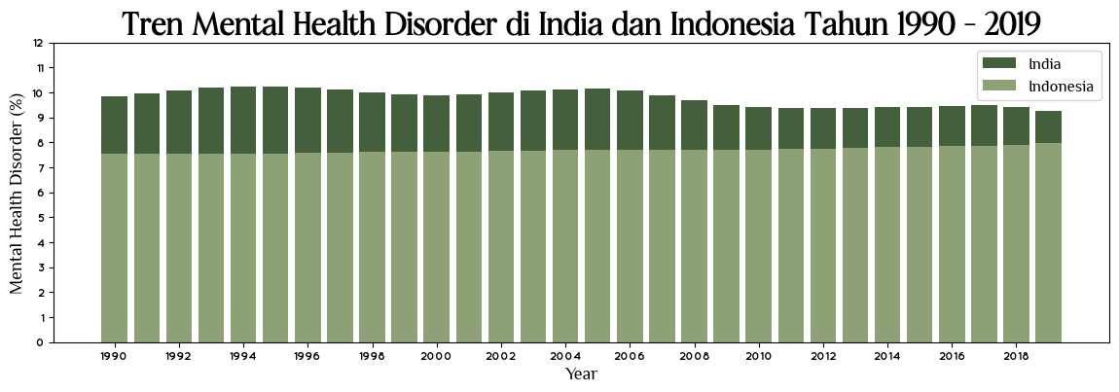

Grafik mengenai tren mental health disorder di Negara India dan Indonesia pada tahun 1990 hingga 2020 terlihat bahwa Negara India memiliki penderita mental health disorder lebih tinggi jika dibandingkan dengan Negara Indonsia. Tren mental health disorder pada Negara Indonesia dan India pada tahun 1990 – 2019 pada dataset tersebut menunjukkan bahwa dari kedua negara tersebut, penderita mental heath disorder memiliki rata – rata penderita hingga 8,74% dengan rincian penderita gangguan mental terbanyak yaitu jenis gangguan mental berupa Depressive Disorder dengan rata – rata penderita sebanyak 3, 32% dan penderita maksimum terjadi di India pada tahun 2005, sedangkan penderita minimum terjadi di Indonesia pada tahun 2010. Sedangkan gangguan mental dengan penderita terendah yaitu jenis gangguan mental berupa Eating Disorder dengan rata – rata penderita sebanyak 0,0995% dan penderita maksimum terjadi di India pada tahun 2019, sedangankan penderita minimum terjadi di Indonesia pada tahun 1990.

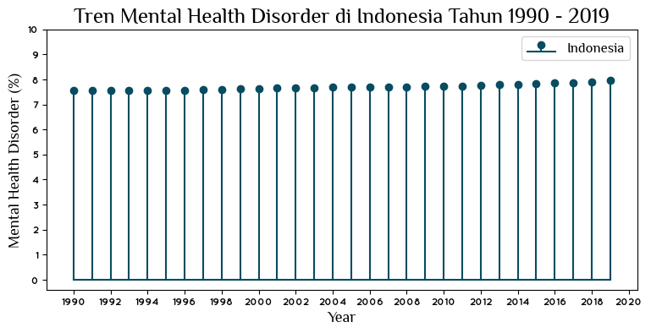

Tren mental health disorder di Indonesia pada tahun 1990 hingga 2019 memiliki rata – rata penderita yang cenderung stabil dengan rata – rata penderita hingga 7,68% dari total populasi setiap tahunnya dan dari tahun 1990 hingga tahun 2019 dengan tren yang terus meningkat setiap tahunnya. Penderita mental health disorder terbanyak terjadi pada tahun 2019 dengan penderita hingga 7,97% dari total populasi atau sekitar 21 juta penderita. Jumlah penderita mental health disorder di Indonesia terus meningkat dari tahun 1990 dengan penderita mental health disorder 7,54% dari total populasi atau sekitar 13 juta penderita. Jenis mental health disorder sebagai penyumbang tertinggi yaitu Anxiety Disorder dengan rata – rata penderita hingga 3,56% dan jenis mental health disorder dengan penderita terendah yaitu Eating Disorder dengan rata – rata penderita hingga 0,09%.

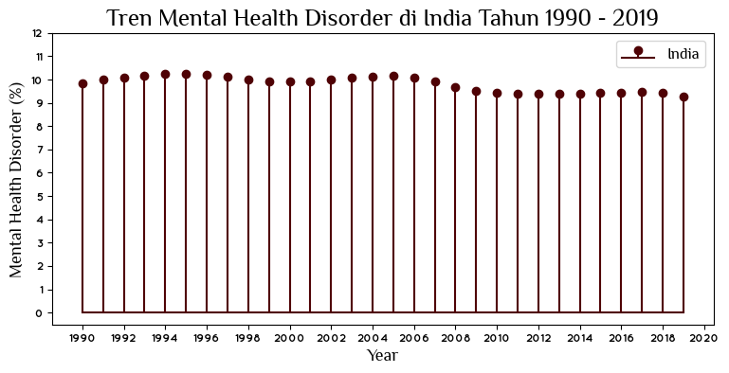

Tren mental health disorder di India pada tahun 1990 hingga 2019 memiliki rata – rata penderita yang fluktuatif setiap tahunnya dengan rata – rata penderita hingga 9,80% dari total populasi setiap tahunnya. Penderita mental health disorder terbanyak terjadi pada tahun 1995 dengan penderita hingga 10,23% dari total populasi atau sekitar 98 juta penderita. Penderita mental health disorder di India dengan jenis mental health disorder terbanyak yaitu Depression Disorder dengan rata - rata penderita hingga 4,18% dan jenis mental health disorder terendah yaitu Eating Disorder dengan rata – rata penderita hingga 0,10%

Sumber data : *Mental Health Dataset*. diakses pada tanggal 28 Desember 2022 melalui laman Kaggle.com